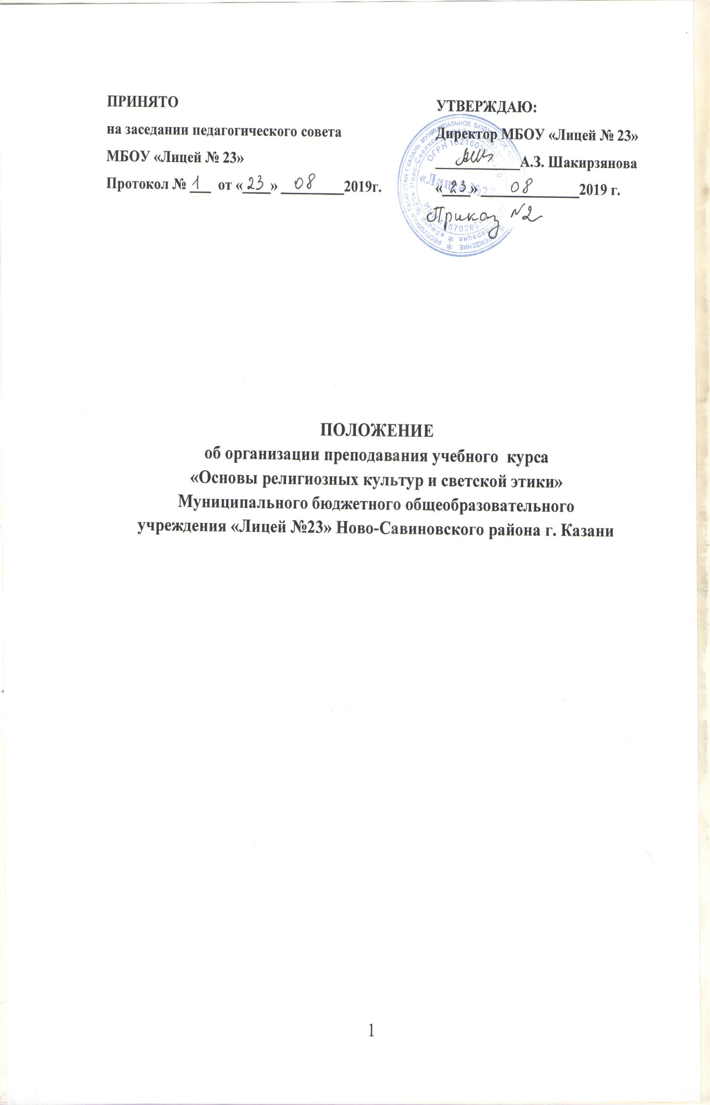1. Общие положения

  - Настоящее положение разработано в соответствии с
- Федеральным Законом от 29.12.2012 № 273-ФЗ «Об образовании в Российской Федерации»;
- Федеральным Законом «Об основных гарантиях прав ребенка в Российской Федерации»;
- Федеральным Законом «О свободе совести и религиозных объединениях»;
- Письмом МО и Н РФ от 22.08.2012, №8-250 «Об обучении основам религиозных культур и светской этики в общеобразовательных учреждениях Российской Федерации»;
- Уставом МБОУ «Лицей №23».
1.2. Настоящее Положение регулирует организацию, контроль и оценку результатов по основам религиозных культур и светской этики (далее – ОРКСЭ) в 4-х классах.
1.3. Учебный курс ОРКСЭ является культурологическим и направлен на развитие у обучающихся 4-х классов представлений о нравственных идеалах и ценностях, составляющих основу религиозных и светских традиций многонациональной культуры России, на понимание их значения в жизни современного общества, а также своей сопричастности к ним.
1.4. Учебный курс ОРКСЭ является обязательным для изучения и представлен следующими модулями:
- основы православной культуры;
- основы исламской культуры;
- основы буддийской культуры;
- основы иудейской культуры;
- основы мировых религиозных культур;
- основы светской этики.

- Цель и задачи комплексного учебного курса
«Основы религиозных культур и светской этики»
2.1. Цель: формирование у младшего подростка мотиваций к осознанному нравственному поведению, основанному на знании культурных и религиозных традиций многонационального народа Россини и уважения к ним, а также к диалогу с представителями других культур и мировоззрений.
2.2. Задачи:
- познакомить обучающихся с основами православной, мусульманской, буддийской, иудейской культур, основами мировых религиозных культур и светской этики;
- развить представлений младшего подростка о значении нравственных норм и ценностей для достойной жизни личности, семьи, общества;
- обобщить знаний, понятий и представлений о духовной культуре и морали, полученных обучающимся в начальной школе, и формирование у них ценностно-смысловых мировоззренческих основ, обеспечивающих целостное восприятие отечественной истории и культуры при изучении гуманитарных предметов на ступени основной школы;
- способствовать развитию способностей младших школьников к общению в полиэтничной и многоконфессиональной среде на основе взаимного уважения и диалога во имя общественного мира и согласия.

- Место комплексного учебного курса
«Основы религиозных культур и светской этики» в программе обучения

3.1. Курс, раскрывающий основы религиозных культур и светской этики, предлагается изучать на переходной стадии от начальной к основной ступени общеобразовательной школы. И по месту в учебном плане, и по содержанию он служит важным связующим звеном между двумя этапами гуманитарного образования и воспитания школьников. С одной стороны, учебный курс ОРКСЭ дополняет обществоведческие аспекты предмета «Окружающий мир», с которым знакомятся обучающиеся начальной школы. С другой стороны, этот курс предваряет начинающееся в 5 классе изучение предмета «История». Ознакомление с нравственными идеалами и ценностями религиозных и светских духовных традиций России происходит в контексте, отражающем глубинную связь прошлого и настоящего.
3.2. Учебный курс ОРКСЭ является единой комплексной учебно-воспитательной системой. Все его модули согласуются между собой по педагогическим целям, задачам, требованиям к результатам освоения учебного содержания, достижение которых обучающимися должен обеспечить образовательный процесс в границах учебного курса, а также в системе содержательных, понятийных, ценностно-смысловых связей учебного предмета с другими гуманитарными предметами начальной и основной школы.
3.3. Учебный курс ОРКСЭ является культурологическим и направлен на развитие у школьников представлений о нравственных идеалах и ценностях, составляющих основу религиозных и светских традиций многонациональной культуры России, на понимание их значения в жизни современного общества, а также своей сопричастности к ним. Преподавание знаний об основах религиозных культур и светской этики призвано сыграть важную роль не только в расширении образовательного кругозора учащегося, но и в воспитательном процессе формирования порядочного, честного, достойного гражданина, соблюдающего Конституцию и законы Российской Федерации, уважающего ее культурные традиции, готового к межкультурному и межконфессиональному диалогу во имя социального сплочения.

- Структура комплексного учебного курса
«Основы религиозных культур и светской этики»

4.1. Курс ОРКСЭ изучается в 4 классе (34 часа) в течение учебного года.
4.2. Блок 1 (общий для всех модулей). Введение. Духовные ценности и нравственные идеалы в жизни человека и общества.
Блок 2. Основы традиционных религий и светской этики.
Блок 3. Традиционные религии и этика в России.
Блок 4 (общий для всех модулей). Духовные традиции многонационального народа России.
Блоки 1 и 4 посвящены патриотическим ценностям и нравственному смыслу межкультурного и межконфессионального диалога как фактора общественного согласия. Рекомендуется уроки в рамках этих блоков проводятся для всего класса вместе. По желанию учителя возможно также проведение совместных завершающих уроков в блоке 2, связанных с презентациями творческих проектов учащихся. Блок 4 – итоговый, обобщающий. Предусматривает подготовку и презентацию творческих проектов на основе изученного материала. Проекты могут быть как индивидуальными, так и коллективными. В ходе подготовки проекта обучающиеся получают возможность обобщить ранее изученный материал, освоить его еще раз, но уже в активной, творческой, деятельностной форме.

5. Организационные условия реализации курса
«Основы религиозных культур и светской этики»
5.1. Организация преподавания курса ОРКСЭ включает предварительный этап, основной целью которого является работа с обучающимися и их родителями (законными представителями).
5.2. Информирование родителей (законных представителей) об особенностях курса ОРКСЭ осуществляется в форме родительских собраний, индивидуальных встреч, посредством сайта МБОУ «Лицей №23»).
5.3. На основном этапе на родительских собраниях в 3 четверти текущего учебного года обучающихся 3 классов и их родителей (законных представителей) знакомят с целями и задачами курса ОРКСЭ, его месте в формировании духовных и культурных ценностей, с содержанием уроков, формами и методами работы, особенностями каждого модуля.
5.4. На заключительном этапе, согласно выбору родителей (законных представителей) принимается решение о формировании групп на изучение определенного модуля ОРКСЭ. В состав группы по изучению конкретного модуля могут входить ученики разных классов из параллели. Отказ от изучения курса невозможен, т.к. данный курс является компонентом Учебного плана.
5.5. Результаты выбора фиксируются протоколами родительских собраний и письменными заявлениями родителей (законных представителей).
5.6. При изучении курса ОРКСЭ класс делится на подгруппы в зависимости от выбранного родителями (законными представителями) модуля. При этом вести разные модули (предметы) могут разные учителя в ОУ.
5.7. Количество учебных групп по изучению выбранных модулей ОРКСЭ оформляется приказом директора лицея не позднее 31 августа.
5.8. Расписание уроков составляется таким образом, чтобы уроки в каждой группе, не зависимо от ее численности, проводились в соответствии с существующими требованиями.
5.9. Преподавание курса ОРКСЭ обеспечивают педагоги с необходимой квалификацией, прошедшие соответствующую подготовку.
5.10. В МБОУ «Лицей №23») используются программы, учебники и методические материалы к учебникам по ОРКСЭ, которые включены в Федеральный перечень учебников, рекомендованных Министерством образования и науки к использованию в образовательном процессе.
5.11. Для эффективной организации и ведения курса ОРКСЭ могут использоваться электронные образовательные ресурсы:
- сайт ОРКСЭ www.orkce.org;
- федеральный центр информационно-образовательных ресурсов - http://fcior.edu.ru;
- единая коллекция цифровых образовательных ресурсов - http://school-collection.edu.ru.
- (раздел «Культурно-историческое наследие»)
- дополнительные материалы по вопросам преподавания религиозных культур, этики, сравнительного религиоведения также можно найти на тематических интернет-сайтах:
- электронная гуманитарная библиотека - www.gumfak.ru (содержит учебные пособия по философии, культурологии, истории, произведения классиков):
- государственный музей истории религии - www.gmir.ru (содержит материал по истории религий, искусству, имеется виртуальный музей для детей).
5.12. В соответствие с п. 3 статьи 15 Закона РФ школа самостоятельно в выборе системы оценок. Безотметочное обучение по данному предмету представляет собой обучение, в котором отсутствует пятибалльная форма отметки как форма количественного выражения результата оценочной деятельности, а присутствует качественная взаимооценка в виде создания и презентации творческих проектов. Результаты подготовки и защиты творческих продуктов и проектов учитываются при формировании портфолио учеников. Формализованные требования по оценке успеваемости по результатам освоения курса не предусматриваются.
5.13. Целью введения безотметочного обучения является поиск подхода к оцениванию, который позволит устранить негативные моменты в обучении, будет способствовать гуманизации обучения, индивидуализации учебного процесса, повышению учебной мотивации и учебной самостоятельности в обучении. Никакому оцениванию не подлежат: темп работы ученика; личностные качества школьников; своеобразие их психических процессов (особенности памяти, внимания, восприятия и т. д.).

- Формы и методы обучения в курсе
«Основы религиозных культур и светской этики»

6.1. Принципами организации занятий курса ОРКСЭ являются
- формирование ценностного отношения детей к миру, другим людям, самому себе;
- понимание культуры как духовного и материального богатства народов мира, нашей страны, как образа жизни людей разных сообществ, их обычаев, традиций и верований;
- воспитание толерантного, уважительного отношения к окружающим и через них -понимание самого себя; социальной позиции педагога;
- учета возрастных особенностей обучающихся.
6.2. Приоритетными в реализации задач курса являются диалоговые методы в форме беседы, обсуждения, дискуссии, диспута, дилеммы, игры.
6.3. Приоритетной формой работы с обучающимися в курсе ОРКСЭ является коллективная или индивидуальная творческая работа, построенная в соответствии с требованиями к проектированию младшего школьника.

7. Результатом освоения курса выступает

7.1. Приобретение школьниками социально значимых знаний, которые нужны человеку для полноценного проживания его повседневной жизни, для успешной социализации в обществе: знания об устройстве общества и общественных нормах, о социально одобряемых и неодобряемых формах поведения в обществе, понимание роли религии в жизни человека и общества.
7.2. Получение учащимися опыта переживания и позитивного отношения к базовым ценностям общества, нравственным установкам, ценностного отношения к окружающей жизни - ценная составляющая курса.
7.3. Приобретение школьниками опыта социального действия: расширение границ деятельности (группа, класс, школа, окружающий социум), усложнение взаимодействия со взрослыми (учитель, родители, другие взрослые).
7.4. «Портфолио» ученика - представляет собой подборку личных работ ученика, в которые могут входить творческие работы, отражающие его интересы, дипломы, подтверждающие участие в олимпиадах, лучшие работы, отражающие прогресс ученика в какой-либо области, продукты учебно-познавательной деятельности ученика - самостоятельно найденные информационно-справочные материалы из дополнительных источников, доклады, сообщения и пр.

8. Права и обязанности родителей (законных представителей) обучающихся

8.1. Родители (законные представители) и обучающийся на основе образовательных, культурных и религиозных потребностей имеют право выбрать один из модулей курса ОРКСЭ. В течение учебного года родители (законные представители) не могут изменить решение в пользу другого модуля. Решение родителей (законных представителей) о выборе модуля ОРКСЭ закрепляется в письменном заявлении.
8.2. Родители (законные представители) имеют право при возникновении спорных вопросов при изучении учебного курса ОРКСЭ обсуждать их с учителем или администрацией лицея в корректной форме.

9. Срок действия Положения

9.1. Срок действия данного Положения неограничен.
9.2. Лицей оставляет за собой право вносить изменения в Положение.
9.3. Новая редакция Положения принимается Педагогическим Советом, утверждается приказом директором лицея и вступает в силу с момента утверждения.

